Ақпарат

05.12.23 күні Біртұтас тәрбие бағдарламасы аясында, Ар – Ұят, әдеп нормаларын ұстану құндылықтар бағыты бойынша «Ұлағат» әкелер ұйымының төрағасы Б.Рахымбеков, ұлдар ұйымының жетекшісі С.Ельшибеков «Дені сау балалар – ұлттың болашағы», тақырыбында ұл балаларға дәріс сабақ өткізді. Денсаулық – салауатты өмір кепілі. Осы салауатты өмір кепілін, оның қыр-сырын білу – басты міндет. Қай заманда болмасын адамзат алдында тұратын ұлы мұрат-міндеттердің ең бастысы – өзінің ісін, өмірін жалғастыратын салауатты, саналы ұрпақ. Салауатты өмір сүру дегеніміз – әлеуметтік тұрмысты жақсарту, бос уақытты тиімді пайдалану, денсаулықты сақтау және нығайту, сапалы тамақтану, зиянды әрекеттерден аулақ болу.Елдің айнасы – жастар. Егемендікті сақтайтын да – болашақ ұрпақ. Тәуелсіз Қазақстанның кемел келешегі шыныққан, денсаулығы мықты, салауатты өмір салтын ұстанған ұрпаққа байланысты. Кез келген мемлекеттің басты байлығы – адам және оның денсаулығы екені айтылды.

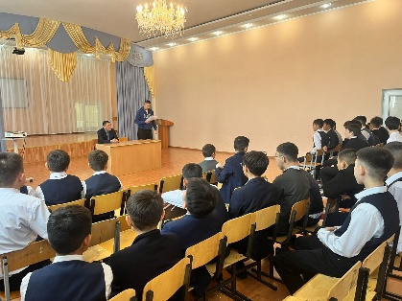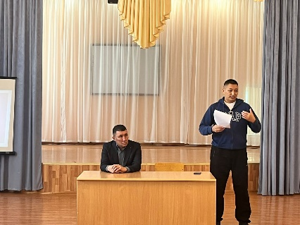

Информация
05.12.23 в рамках Единой воспитательной программы председатель организации отцов «Ұлағат» Б. Рахимбеков, руководитель организации мальчиков С. Ельшибеков провели лекционные занятия для мальчиков на тему: «здоровые дети – будущее нации».

